Расчетное задание № 2
РАЗВЕТВЛЕННАЯ ЦЕПЬ СИНУСОИДАЛЬНОГО ТОКА. ЦЕПИ С ИНДУКТИВНО-СВЯЗАННЫМИ ЭЛЕМЕНТАМИ

Цель работы
Приобретение навыков расчета электрических цепей синусоидального тока (включая цепи с индуктивно-связанными элементами). Построение векторных и топографических диаграмм.

Содержание работы
Часть первая
Считая, что индуктивная связь между катушками отсутствует:
- определить токи во всех ветвях заданной схемы;
- построить векторную диаграмму токов и топографическую диаграмму напряжений;
- составить баланс активных и реактивных мощностей;
- построить на одном графике кривые мгновенных значений ЭДС е₂ и тока i₃;
- определить показание ваттметра.

Часть вторая
Учитывая взаимную индуктивность катушек, заданные значения коэффициентов связи и считая заданными ток и ЭДС второй ветви для схем № 1, 2, 4, 6, 8 – 11, 13 – 17, 19, 21 – 24, 27, 29 – 30; для остальных схем - токи и ЭДС первой ветви (см. указания), а остальные токи и ЭДС неизвестными:
- определить неизвестные токи и ЭДС,
- построить векторную диаграмму токов и топографическую диаграмму напряжений.

М е т о д и ч е с к и е у к а з а н и я:
1. При учете взаимной индуктивности заданные ток и ЭДС считать равными соответствующим току и ЭДС в первой части работы – при отсутствии индуктивной связи.
2. На топографических диаграммах должны быть показаны комплексные напряжения на всех элементах схемы. В частности, должны быть отдельно показаны все слагающие комплексных напряжений на катушках, обладающих взаимной индуктивностью.
3. На векторной диаграмме токов должны быть показаны векторы всех пяти токов в заданной схеме.
4. n –номер, под которым фамилия студента записана в групповом журнале,
N – номер учебной группы.
5. Для всех схем частота 50 Гц.
6. Числовые значения параметров схем приведены в нижеследующих таблицах данных.
7. Величины ЭДС определяются по следующим формулам:

№ схемы | ЭДС (в вольтах)
1, 6, 8, 10, 11, 14 – 16, 21, 24, 29 | 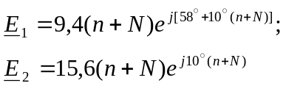
2, 4, 9, 13, 17, 19, 22, 23, 27, 30 | 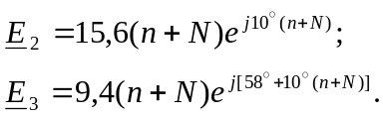
3, 5, 7, 12, 18, 20, 25, 26, 28 | 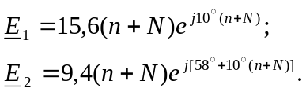

8. Результаты расчета первой и второй части должны быть сведены в таблицы:

=(декартовая форма записи) | =(полярная форма записи) | 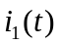= | 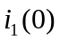=
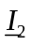=( декартовая форма записи) | =(полярная форма записи) | 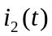= | 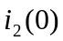=
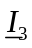=( декартовая форма записи) | =(полярная форма записи) | 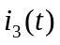= | 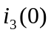=

n схемы  Параметры | Индуктивность в мГн, емкость в мкФ, сопротивление резисторов в Омах
n схемы  Параметры | 1 | 2 | 3 | 4 | 5 | 6 | 7 | 8 | 9 | 10 | 11 | 12 | 13 | 14 | 15
L₁ | 19,1 | 16 | 31 | 16 | 31 | 19,1 | 31 | 19,1 | 16 | 19,1 | 19,1 | 31 | 16 | 19,1 | 19,1
C₁ | – | 318 | 211 | 318 | 211 | – | 211 | 483 | 318 | 483 | 483 | 211 | 318 | – | –
R₁ | – | 1,54 | 4,51 | 1,54 | 4,51 | 5,5 | 4,51 | – | 1,54 | 5,5 | 5,5 | 4,51 | 1,54 | – | –
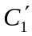 | 122 | – | – | – | – | 81 | – | – | – | 214 | – | – | – | – | 61
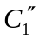 | – | – | – | – | – | 139 | – | 173 | – | – | 240 | – | – | 140 | 200
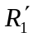 | – | – | – | – | – | – | – | 41 | – | – | 42,6 | – | – | 69,1 | –
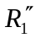 | 34,5 | – | – | – | – | 19,2 | – | 11,5 | – | 21,3 | 4,64 | – | – | 8,58 | 24
L₂ | 31 | 31 | 19,1 | 31 | 19,1 | 31 | 19,1 | 31 | 31 | 31 | 31 | 19,1 | 31 | 31 | 31
C₂ | 211 | 211 | – | 211 | – | 211 | 483 | 211 | 211 | 211 | 211 | 483 | 211 | 211 | 211
R₂ | 4,51 | 4,51 | – | 4,51 | 5,5 | 4,51 | – | 4,51 | 4,51 | 4,51 | 4,51 | 5,5 | 4,51 | 4,51 | 4,51
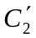 | – | – | 61 | – | – | – | 124 | – | – | – | – | 110 | – | – | –
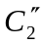 | – | – | 200 | – | 170 | – | – | – | – | – | – | 316 | – | – | –
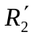 | – | – | – | – | 92,7 | – | – | – | – | – | – | – | – | – | –
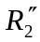 | – | – | 24 | – | 3,95 | – | 20,5 | – | – | – | – | 14,1 | – | – | –
L₃ | 16 | 19,1 | 16 | 19,1 | 16 | 16 | 16 | 16 | 19,1 | 16 | 16 | 16 | 19,1 | 16 | 16
C₃ | 318 | – | 318 | – | 318 | 318 | 318 | 318 | 483 | 318 | 318 | 318 | – | 318 | 318
R₃ | 1,54 | – | 1,54 | 5,5 | 1,54 | 1,54 | 1,54 | 1,54 | – | 1,54 | 1,54 | 1,54 | – | 1,54 | 1,54
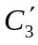 | – | – | – | 162 | – | – | – | – | 62 | – | – | – | 122 | – | –
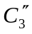 | – | 140 | – | – | – | – | – | – | 450 | – | – | – | – | – | –
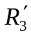 | – | 69,1 | – | – | – | – | – | – | – | – | – | – | – | – | –
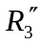 | – | 8,58 | – | 46,4 | – | – | – | – | 17,7 | – | – | – | 34,5 | – | –
k₁₂ | 0,593 | – | 0,593 | – | 0,593 | 0,593 | 0,593 | 0,593 | – | 0,593 | 0,593 | 0,593 | – | 0,593 | 0,593
k₁₃ | 0,732 | 0,732 | – | 0,732 | – | 0,732 | – | 0,732 | 0,732 | 0,732 | 0,732 | – | 0,732 | 0,732 | 0,732
k₃₂ | – | 0,593 | 0,732 | 0,593 | 0,732 | – | 0,732 | – | 0,593 | – | – | 0,732 | 0,593 | – | –
n схемы  Параметры | Индуктивность в мГн, емкость в мкФ, сопротивление резисторов в Омах
n схемы  Параметры | 16 | 17 | 18 | 19 | 20 | 21 | 22 | 23 | 24 | 25 | 26 | 27 | 28 | 29 | 30
L₁ | 19,1 | 16 | 31 | 16 | 31 | 19,1 | 16 | 16 | 19,1 | 31 | 31 | 16 | 31 | 19,1 | 16
C₁ | – | 318 | 211 | 318 | 211 | 483 | 318 | 318 | 483 | 211 | 211 | 318 | 211 | – | 318
R₁ | 5,5 | 1,54 | 4,51 | 1,54 | 4,51 | – | 1,54 | 1,54 | 5,5 | 4,51 | 4,51 | 1,54 | 4,51 | 5,5 | 1,54
 | 162 | – | – | – | – | 62 | – | – | 110 | – | – | – | – | – | –
 | – | – | – | – | – | 450 | – | – | 316 | – | – | – | – | 170 | –
 | – | – | – | – | – | – | – | – | – | – | – | – | – | 92,7 | –
 | 46,4 | – | – | – | – | 17,7 | – | – | 14,1 | – | – | – | – | 3,95 | –
L₂ | 31 | 31 | 19,1 | 31 | 19,1 | 31 | 31 | 31 | 31 | 19,1 | 19,1 | 31 | 19,1 | 31 | 31
C₂ | 211 | 211 | – | 211 | 483 | 211 | 211 | 211 | 211 | – | – | 211 | – | 211 | 211
R₂ | 4,51 | 4,51 | 5,5 | 4,51 | – | 4,51 | 4,51 | 4,51 | 4,51 | – | – | 4,51 | 5,5 | 4,51 | 4,51
 | – | – | 81 | – | – | – | – | – | – | 122 | – | – | 162 | – | –
 | – | – | 139 | – | 173 | – | – | – | – | – | 140 | – | – | – | –
 | – | – | – | – | 41 | – | – | – | – | 34,5 | 69,1 | – | – | – | –
 | – | – | 19,2 | – | 11,5 | – | – | – | – | – | 8,58 | – | 46,4 | – | –
L₃ | 16 | 19,1 | 16 | 19,1 | 16 | 16 | 19,1 | 19,1 | 16 | 16 | 16 | 19,1 | 16 | 16 | 19,1
C₃ | 318 | – | 318 | 483 | 318 | 318 | 483 | 483 | 318 | 318 | 318 | – | 318 | 318 | –
R₃ | 1,54 | 5,5 | 1,54 | – | 1,54 | 1,54 | 5,5 | 5,5 | 1,54 | 1,54 | 1,54 | – | 1,54 | 1,54 | 5,5
 | – | – | – | 124 | – | – | 214 | – | – | – | – | 61 | – | – | 81
 | – | 170 | – | – | – | – | – | 240 | – | – | – | 200 | – | – | 139
 | – | 92,7 | – | – | – | – | – | 42,6 | – | – | – | – | – | – | –
 | – | 3,95 | – | 20,5 | – | – | 21,3 | 4,64 | – | – | – | 24 | – | – | 19,2
k₁₂ | 0,593 | – | 0,593 | – | 0,593 | 0,593 | – | – | 0,593 | 0,593 | 0,593 | – | 0,593 | 0,593 | –
k₁₃ | 0,732 | 0,732 | – | 0,732 | – | 0,732 | 0,732 | 0,732 | 0,732 | – | – | 0,732 | – | 0,732 | 0,732
k₃₂ | – | 0,593 | 0,732 | 0,593 | 0,732 | – | 0,593 | 0,593 | – | 0,732 | 0,732 | 0,593 | 0,732 | – | 0,593

1.  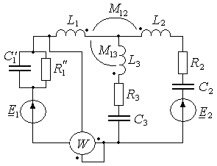 | 2.  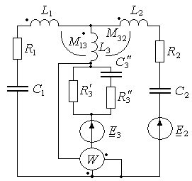
3.  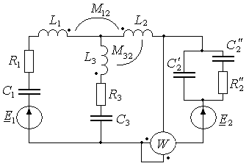 | 4.  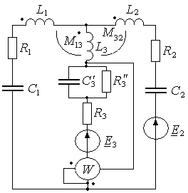
5.  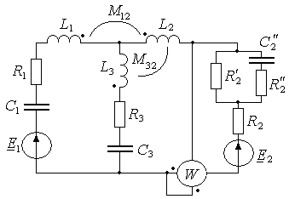 | 6.  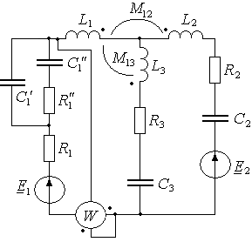

7.  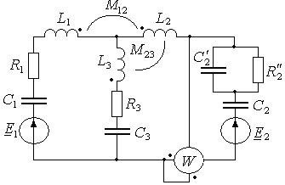 | 8.  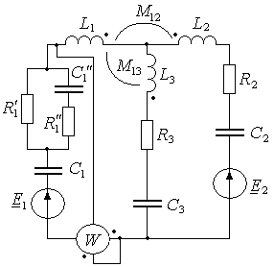
9.  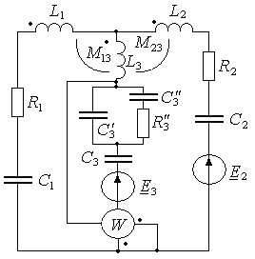 | 10.  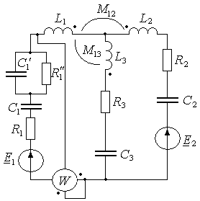
11.  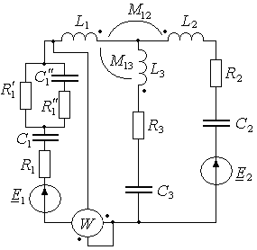 | 12.  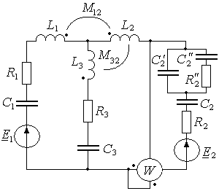

13.  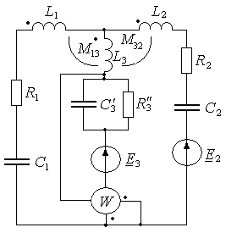 | 14.  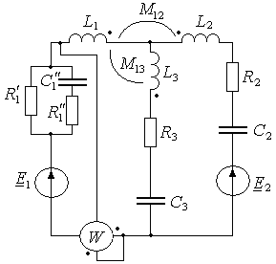
15.  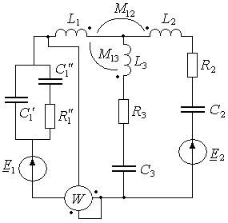 | 16.  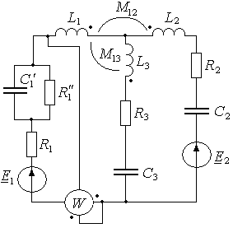
17.  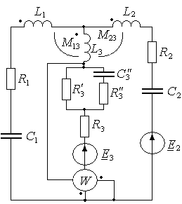 | 18.  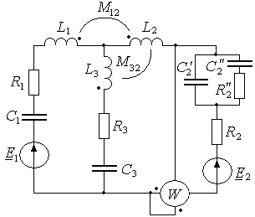

19.  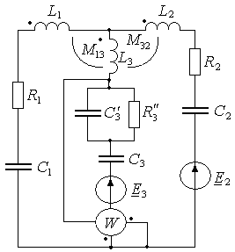 | 20.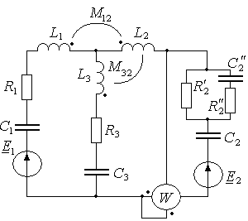
21.  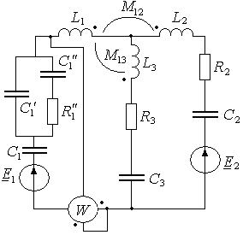 | 22.  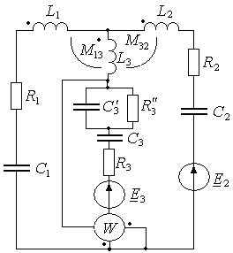
23.  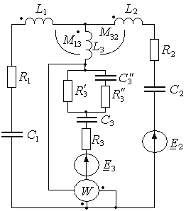 | 24.  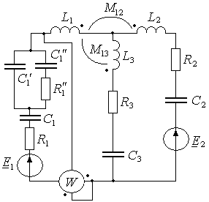

25.  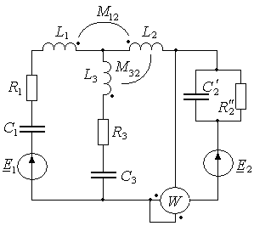 | 26.  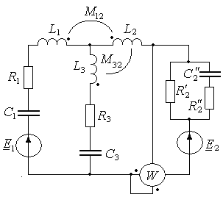
27.  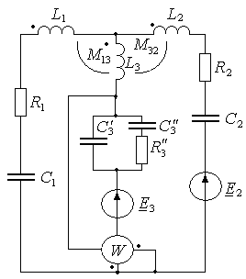 | 28.  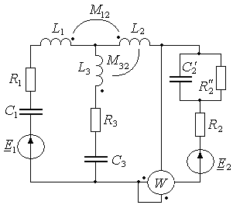
29.  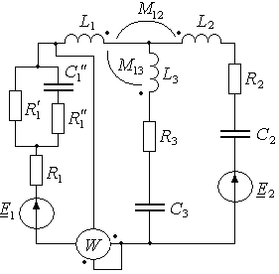 | 30.  

